Mateřská škola Plzeň – Křimice

ŠKOLNÍ VÝLET
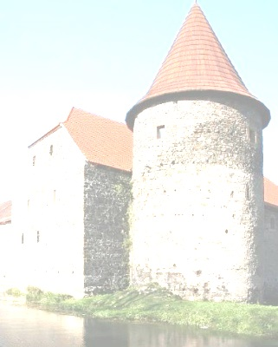

KAM: VODNÍ HRAD ŠVIHOV

KDY: středa 19. června 2019

ČAS:

Odjezd od MŠ - cca 8:00 – 8:15 hodin

Návrat: kolem poledne

DOPRAVA: dvoupatrový autobus CK INEX s bezpečnostními pásy

PROGRAM:

Prohlídka hradu - je upravena pro nejmenší. Děti uvidí model hradu, ložnici hradní paní, vstupní síň a zbrojnici.

Výstavní prohlídkový okruh „ZA TAJEMSTVÍM POPELČINA STŘEVÍČKU“ věnovaný Popelce, která na švihovském hradě bydlela ve filmu Tři oříšky pro Popelku.

Prohlídka okolí hradu

CENA:

Vstupné - 20,- Kč za dítě

Autobus – cena bude určena po fakturaci a dle počtu dětí (cca 150,-Kč)

S SEBOU:

batůžek

pláštěnku

uzavíratelné pitíčko

drobnou sušenku

balíček papírových kapesníčků

pohodlné oblečení a sportovní OBUV

svačinu povezeme z MŠ

V Křimicích 3.6.2019

